

**РИСОВАРКА**

**Торгтехника.РФ**

**https://obtorg.ru**

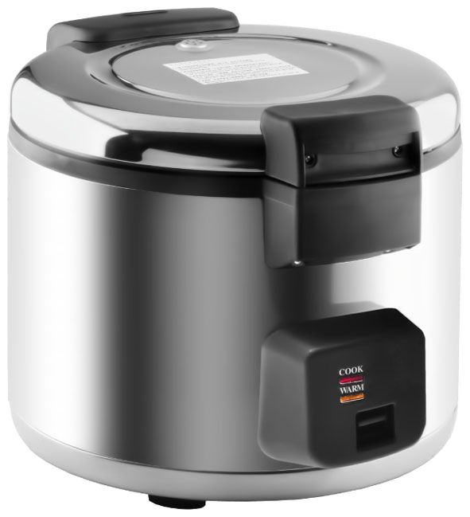

Модель: DKR-180B

СВЕРХПРОЧНЫЙ КОРПУС ИЗ НЕРЖАВЕЮЩЕЙ СТАЛИ

ВНУТРЕННИЙ КОНТЕЙНЕР С АНТИПРИГАРНЫМ ПОКРЫТИЕМ

ПРОСТОЕ УПРАВЛЕНИЕ ОДНИМ КАСАНИЕМ

СОХРАНЯЕТ ПИЩУ ТЕПЛОЙ И СВЕЖЕЙ

ИНСТРУКЦИЯ ПО ЭКСПЛУАТАЦИИ

**СОДЕРЖАНИЕ**

1. МЕРЫ ПРЕДОСТОРОЖНОСТИ…………………………………………3
2. НАИМЕНОВАНИЕ ДЕТАЛЕЙ……………………………………….…..4
3. ПРИГОТОВЛЕНИЕ РИСА…………………………………………….….4
4. ТАБЛИЦА МЕР РИСА/ВОДЫ…………………………………………...6
5. ПОЛЕЗНЫЕ РЕКОМЕНДАЦИИ…………………………………….…...6
6. ОБСЛУЖИВАНИЕ И УХОД…………………………………………..…7

**МЕРЫ ПРЕДОСТОРОЖНОСТИ**

При использовании электрооборудования следует всегда соблюдать основные меры безопасности, включая следующие:

1. Внимательно прочитайте инструкции по эксплуатации оборудования.

2. Не дотрагивайтесь руками до горячих поверхностей. Беритесь только за ручки.

3. Во избежание несчастных случаев, связанных с применением электроприборов, запрещается погружать шнур, вилку или нагревательную поверхность рисоварки в воду или иную жидкость.

4. Использование прибора в помещении, в котором находятся дети, требует обязательного контроля со стороны взрослых.

5. Всегда отключайте устройство от сети, когда оно не используется, а также перед проведением процедур по очистке оборудования. Разбирайте и собирайте рисоварку, только когда она полностью остынет.

6. Запрещается включать оборудование, если поврежден шнур питания или неисправен сам прибор.

7. НИКОГДА не вставляйте шнур питания в розетку, если внутренний контейнер не установлен внутрь рисоварки.

8. Всегда сначала подключайте штекер к рисоварке, а затем подключайте кабель питания в розетку.

9. Любое использование дополнительных принадлежностей, не рекомендованных изготовителем, может быть опасным.

10. Оборудование не предназначено для установки и эксплуатации на открытом воздухе.

11. Следите за тем, чтобы сетевой шнур не перевешивался через край стола и не касался острых и горячих предметов.

12. Не ставьте рисоварку в непосредственной близости с газовыми или электрическими нагревательными приборами, с плитой или духовкой.

13. Будьте предельно осторожны при перемещении или обработке прибора, содержащего горячее масло или другие горячие жидкости.

14. Прибор может использоваться только по своему прямому предназначению.

15. Всегда отключайте прибор после использования. Питание рисоварки остается включенным, пока вилка не будет выключена из розетки.

**НАИМЕНОВАНИЕ ДЕТАЛЕЙ**

Управление в одно касание

Ложка

Мерный стакан

Индикатор нагревания

Индикатор приготовления

Шнур питания

Ручка

Корпус

Крышка

Внутренний контейнер

Защелка

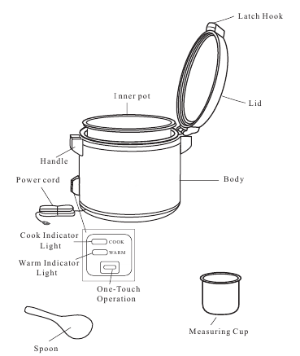

ПЕРЕД ПЕРВЫМ ВКЛЮЧЕНИЕМ: Распакуйте оборудование и удалите все упаковочные материалы. Промойте внутренний контейнер в горячей мыльной воде с помощью губки для мытья посуды. Затем тщательно промойте проточной водой и вытрите насухо.

**ПРИГОТОВЛЕНИЕ РИСА**

Для вашего удобства внутренний контейнер для приготовления риса оснащен мерной шкалой для уровня воды. Также в комплект поставки входит удобный мерный стакан, который предназначен для правильного дозирования риса и воды.

1. При помощи мерного стакана, входящего в комплект поставки рисоварки, наберите нужное количество риса. Из одного мерного стакана сырого риса получается примерно два стакана готового риса.

2. Промойте рис теплой водой, чтобы удалить загрязнения.

3. Установите антипригарную прокладку на дно внутреннего контейнера, затем аккуратно засыпьте промытый рис в рисоварку. (Примечание: Антипригарная прокладка не должна всплывать наверх).

4. Положите рис в контейнер. Чтобы рис получился равномерно сваренным, сырой рис необходимо разровнять.

5. Добавьте нужное количество воды, используя либо мерный стаканчик, либо руководствуясь шкалой уровня воды внутри контейнера. НИКОГДА не добавляйте воду выше верхнего уровня воды.

6. Поставьте рисоварку на устойчивую поверхность. Установите контейнер для приготовления в рисоварку и следите за тем, чтобы контейнер непосредственно контактировал с нагревательным элементом, слегка поворачивая его справа налево, пока контейнер не установится в правильное положение.

7. Закройте крышку и опустите вниз защелку до щелчка фиксатора. Если крышка закрыта неплотно, это может негативно отразиться на качестве готовящегося риса.

8. Включите шнур питания в розетку. Не подключайте шнур в розетку, пока оборудование не готово к работе. Всегда, когда рисоварка подключена к электросети, а выключатель еще не установлен в режим приготовления пищи, нагревательная цепь работает.

9. Нажмите на переключатель. Индикатор приготовления риса включается, сообщая о том, что рис начал готовиться.

10. Когда приготовление закончено, кнопка включения отключится и раздастся щелчок. Одновременно с этим индикатор приготовления погаснет, и включится индикатор нагревания.

11. Когда рисоварка находится в режиме подогрева, подержите крышку закрытой в течение 10-15 минут. ПРИМЕЧАНИЕ: Это важный момент, который поможет вам приготовить рассыпчатый и вкусный рис.

12. Чтобы открыть крышку, просто нажмите на фиксирующую защелку на крышке.

13. Цикл сохранения тепла будет продолжать работать автоматически до тех пор, пока шнур питания не будет вынут из розетки.

14. Храните остатки риса в холодильнике. Для разогревания риса положите во внутренний контейнер рис и 1/4 стакана воды, контейнер установите в рисоварку, и нажмите кнопку включения.

**ТАБЛИЦА МЕР РИСА/ВОДЫ**

|  |  |  |
| --- | --- | --- |
| СЫРОЙ РИС  (БЕЛЫЙ) | ВОДЫ В МЕРНОМ СТАКАНЕ | МЕТКИ УРОВНЯ ВОДЫ |
| 2 мерных стакана | 2 – 2,25 стакана | Метка 10 |
| 3 мерных стакана | 3 – 3,25 стакана | Метка 15 |
| 4 мерных стакана | 4 – 4,25 стакана | Метка 20 |
| 5 мерных стаканов | 5 – 5,25 стакана | Метка 25 |
| 6 мерных стаканов | 6 – 6,25 стакана | Метка 30 |

ПРИМЕЧАНИЕ: мерный стакан, который входит в комплект поставки рисоварки, имеет ёмкость приблизительно 900 мл. Не рекомендуется использовать стандартный стакан для дозирования риса и воды. Всегда используйте мерный стакан, который поставляется в комплекте с рисоваркой.

**ПОЛЕЗНЫЕ РЕКОМЕНДАЦИИ**

Можно промыть рис теплой водой, чтобы удалить излишки загрязнения. Промывание риса также снижает вероятность его пригорания и прилипания к днищу контейнера, но вместе с этим, при промывании рис лишается некоторых питательных веществ.

**Помните: перед приготовлением риса следует сначала во внутренний контейнер засыпать рис, а затем уже залить воду.**

Если вы столкнулись с какими-либо проблемами, вызванными сортом риса, который вы выбрали, добавьте немного растительного масла во внутренний контейнер перед тем, как положить туда рис.

При приготовлении коричневого или дикого риса добавьте еще 1/4 стакана воды.

Поскольку существует много различных сортов риса, меры риса/воды могут незначительно отличаться при использовании различных сортов риса. Всегда учитывайте это при приготовлении различных сортов риса.

Линейный метод (метки во внутреннем контейнере) следует использовать, если рис был предварительно промыт или замочен. Не используйте этот метод, если рис не промывали и не замачивали.

Время приготовления может изменяться в зависимости от температуры в помещении, количества воды, напряжения, температуры воды и риса, и т.д.

Перед подачей на стол необходимо слить лишнюю воду из риса и слегка перемешать вареный рис ложкой.

Холодный рис отлично подойдет для приготовления блюд из жареного риса.

Внутренний контейнер используется исключительно для варки риса. Не используйте внутренний контейнер для промывания, замачивания риса, чтобы не допустить его деформации, кроме того, когда внутренний контейнер находится внутри рисоварки, он служит для поддержания поверхности нагревательного элемента в чистом виде. Провести очистку влажной губкой можно будет после вынимания риса.

**ОБСЛУЖИВАНИЕ И УХОД**

Перед выполнением любых работ по техническому обслуживанию рисоварки необходимо отключить электропитание и дать оборудованию остыть до комнатной температуры.

1. Выньте внутренний контейнер для приготовления пищи. Промойте его теплой мыльной водой с помощью губки. Не используйте жесткие абразивные чистящие средства или продукты, которые считаются небезопасными для использования на антипригарных покрытиях. Тщательно промойте и высушите.

**Примечание: Если контейнер для приготовления все еще влажный снаружи, будет слышен характерный треск во время нагревания прибора, что может привести к повреждению оборудования.**

• Внутренний контейнер следует мыть особо тщательно, особенно если при приготовлении использовались соль или соленые ингредиенты. Соль – это очень агрессивная среда, которая может повредить антипригарное покрытие.

• Со временем антипригарное покрытие обесцветится. Это нормально и не повлияет на ваше здоровье или на функциональность рисоварки.

2. Снимите внутреннюю крышку с центрального стержня, осторожно потянув ее наружу. Ненадолго замочите ее и затем промойте чистой водой.

3. Аккуратно снимите водосборник (устанавливается на стороне рисоварки), потянув вниз. Удаляйте воду после каждого использования. Очистите и установить вновь водосборник.

4. Протрите остальные поверхности влажной губкой.

5. Убедитесь, что нагревательный элемент чистый и на нем нет остатков продуктов или других предметов, которые могут помешать нормальному функционированию рисоварки. Остатки можно удалить, осторожно очистив нагревательный элемент металлической мочалкой, затем протереть и просушить нагревательный элемент для обеспечения хорошего контакта с контейнером для приготовления пищи.

6. Не допускается погружать оборудование в воду или иную жидкость.

7. **ПРИМЕЧАНИЕ: Запрещается мыть оборудование в неостывшем состоянии.**